云平台录入患者9例，广附一8+省中医1 （含2条测试病例易小芳）
基线实验室检查必填（±1w）：肺通气功能、气道可逆性检查（择一必填）、血常规、Feco、Feno，需门诊随访
随访1实验室检查选填，可电话随访
随访2实验室检查必填（±1w）：肺通气功能、血常规、Feco、Feno，需门诊随访
- 患者管理中如何区分患者属于哪个中心（要查看详情）？不利于区域管理和质控-给PM划分单位
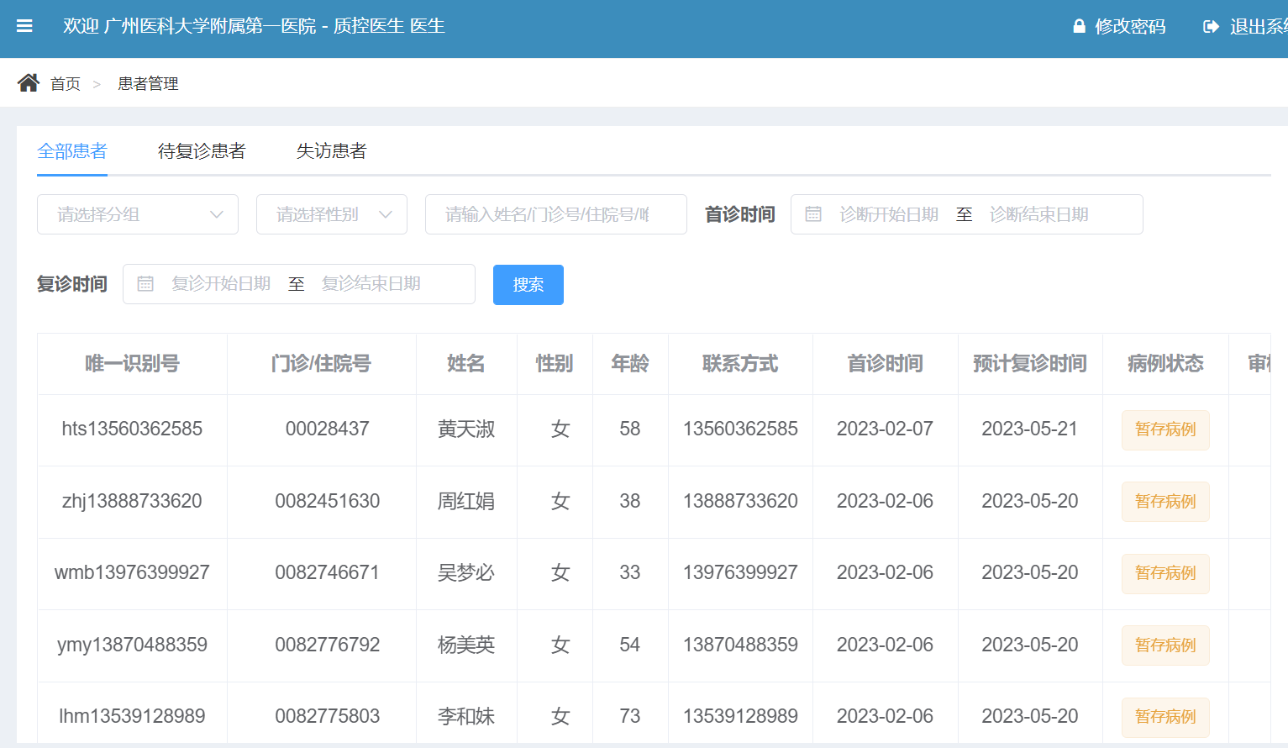
- 患者知情时间在云平台如何获取？基线一般资料的首次就诊时间？
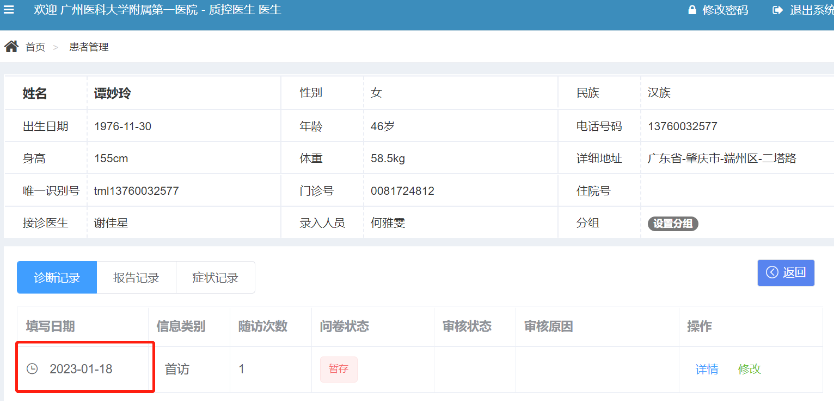

- 基线的必填实验室检查时间窗有规定（±1w），但平台无显示日期，如何判定是否超窗
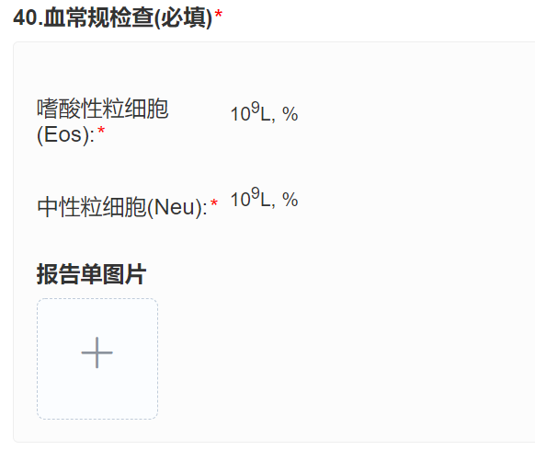
- 问卷评估不填写也能提交，如何规避？-广附一问卷评估的SAS和SDS都没有填写（非必填，建议填写）
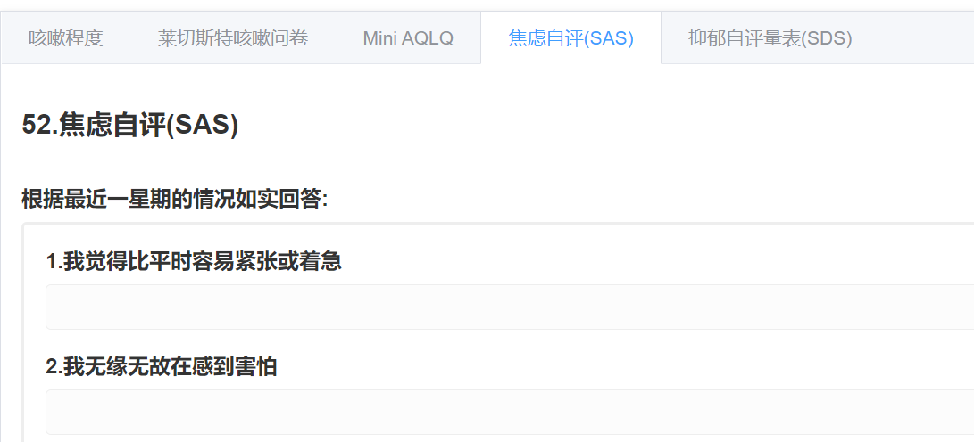
- 随访1病史资料：17.在过去的3个月内，是否中止治疗及其原因，即使选了否，还是会弹出18.中止治疗的原因是以下哪一种。选否的是否可以隐去18？
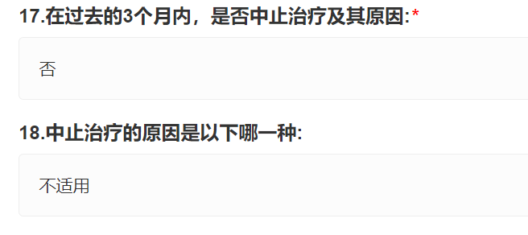
- 随访1/2本次就诊治疗方案：注意基线的用药如延续，开始时间即为基线时间，如本次新增用药，新增用药的开始时间为本次就诊时间/基线-随访1/随访1-随访2之间的时间？如基线用药中间断药需要记录吗？

患者首诊2023-1-18
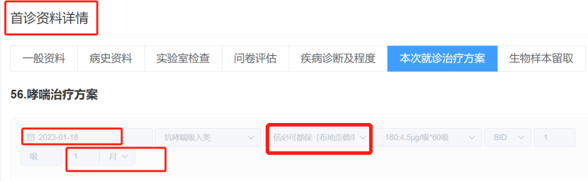
用药时长为啥是1m?
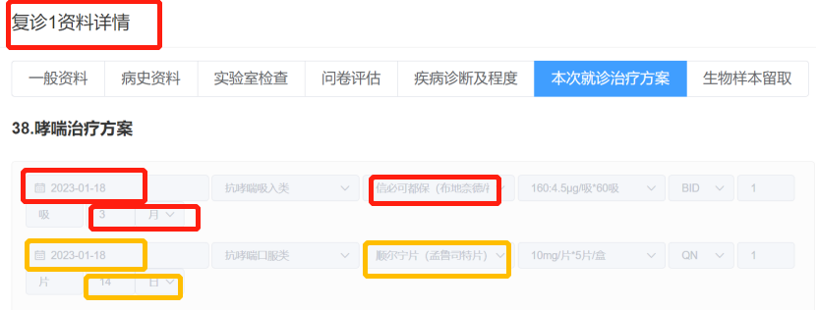
顺尔宁片开始时间有误？
- 预计复诊时间：随访1 基线3m＋2w
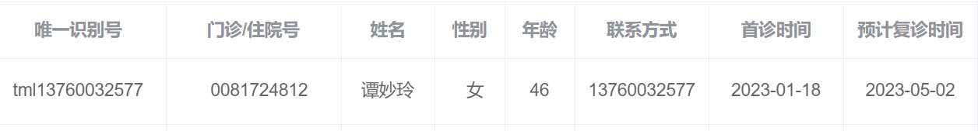
- 总病程的计算时间：首次发病-首次就诊时间（不满1m不算）
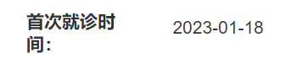

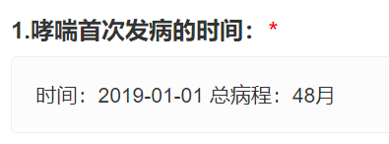
- 基线病史资料：11.总体上，哮喘急性发作存在以下哪些诱因(可多选):-哮喘急性发作史（选为不适用，是否有逻辑矛盾?)
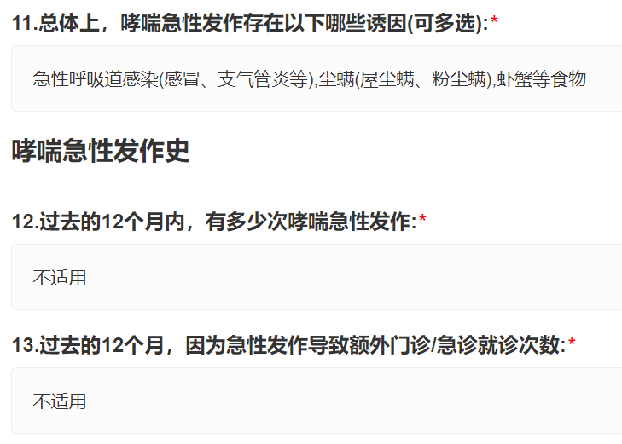
- 哪里可以点审核？
- 质控医生可以修改录入员的病历？
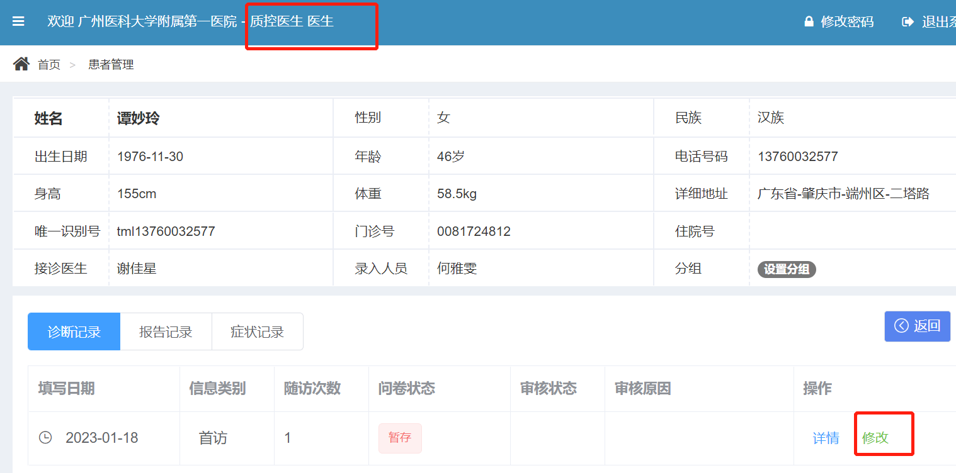
- 报告单图片无法移动，不利于核对原始数据；无法放大，不清晰；加载太慢

- 基线Feco无上传报告单的位置，无法溯源
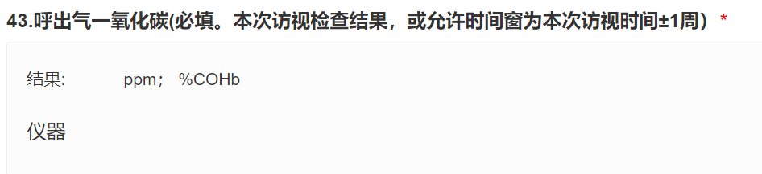
- 肺通气功能预计百分比结果是系统直接计算得出还是输入报告单内的-输入与报告单不符？
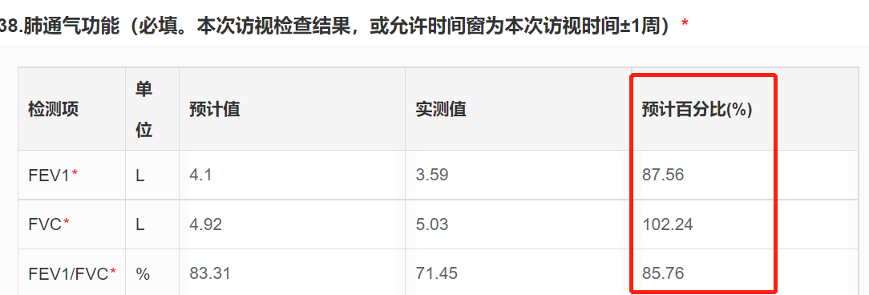
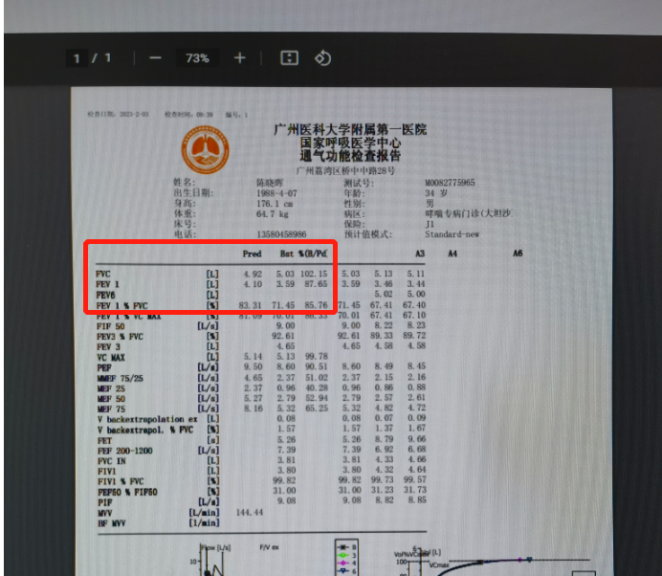
- 云平台上无质疑发起处，人工记录问题浪费时间
- MMEF、MMEF75/25、MEF25-75的区别？
